**Лабораторна робота № 7**

**ДІАГНОСТУВАННЯ АВТОМОБІЛІВ НА**

**ПЕРЕСУВНІЙ СТАНЦІЇ ДІАГНОСТИКИ**

# **Мета роботи**

Одержати практичні навички по перевірці технічного стану легкових автомобілів і роботі на пересувній станції діагностики ПДС-Л.

# **Устаткування та прилади**

1. Автомобіль SKODA OCTAVIA.
2. Пересувна станція діагностики легкових автомобілів ПДС-Л з устаткуванням і приладами.

**Огляд існуючих аналогів пересувних станцій**

**діагностики**

ПДС не одержали поки належного застосування в системі «Автотехобслуговування», однак вони ставляться до числа перспективного устаткування. Приклади використання ПДС:

* перевірка рухомого складу, що працює певний час у відрядженні (місця сезонних робіт, короткострокового будівництва тощо);
* перевірка легкових автомобілів, що належать індивідуальним власникам, у місцях стоянок або сезонного скупчення, наприклад, літнього відпочинку;
* перевірка автомобілів, що проходять тривалі випробування на дорогах загального користування;
* перевірка автомобілів органами ДАІ (за кордоном – дорожньої поліції) на дорогах із сезонним або періодичним зростанням інтенсивності руху;
* перевірка рухомого складу збройних сил у місцях бойових дій або навчань.

Можливо також використання ПДС органами автотехнічної експертизи, коли небажана доставка автомобіля до стаціонарного діагностичного пункту – при здійсненні їм дорожньо-транспортної пригоди. У цьому випадку забезпечується висока точність технічної експертизи та виключається можливість випадкової або навмисної зміни технічного стану автомобіля під час його доставки до стаціонарної станції діагностики.

Компонування та оснащення ПДС залежать від її функціонального призначення. Наприклад, для органів технічного нагляду ДАІ кращим є такий варіант, що дозволяє діагностувати в умовах, найбільш близьких до реальних, гальмівні системи, рульове керування, систему освітлення та сигналізації, а також оглядати нижню частину автомобіля. Ці вимоги припускають наявність гальмівного стенда з біговими барабанами та естакади.

Деякі фірми розробили і випускають пересувні діагностичні станції. Наприклад, російська компанія «Новгородський завод ГАРО». Як приклад нижче наведені два варіанти подібних станцій (рис.7.1 та 7.2).



Рис.7.1. Мобільна лінія технічного контролю ЛТК-3Л-СП-16

***ЛТК-3Л-СП-16*** – мобільна лінія технічного контролю легкових автомобілів, мікроавтобусів і міні-вантажівок. Виконана на базі гальмівного стенду силового типу СТС-3-СП-24. Напільна установка блоку роликів. Вентильований і опалювальний офіс для апаратури і персоналу. Не має обмежень по висоті автомобіля, що перевіряється.

Пристосована для перевезення в кузові бортового автомобіля та установки автокраном. Відповідає різноманітним умовам застосування. Не вимагає спеціально обладнаних утеплених приміщень. Може бути оперативно розгорнута на відкритому майданчику під навісом, у неопалюваному ангарі. Застосування напільного варіанта в будь-якому приміщенні дозволить уникнути капітальних настановних робіт.

***ЛТК-3Л-СП-17*** – мобільна станція контейнерного типу. Розміщена в спеціальному посиленому контейнері. Оснащена персональним комп’ютером із двома моніторами, принтером, пультом дистанційного керування. Укомплектована обов’язковими засобами технічного діагностування. Має вентильоване та опалювальне приміщення для апаратури і персоналу. Перевозиться контейнеровозом і встановлюється автокраном.

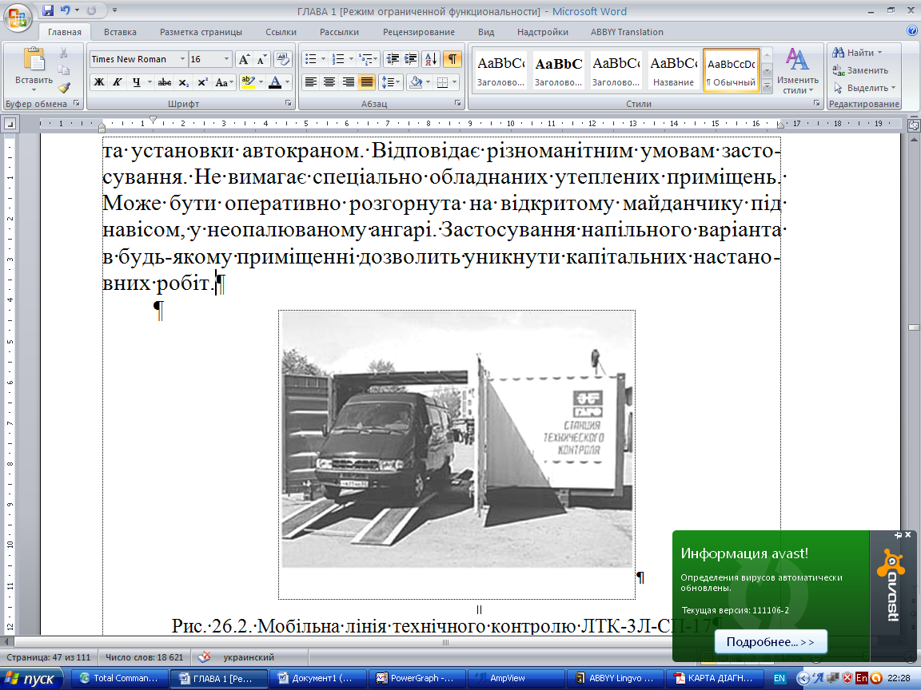

Рис.7.2. Мобільна лінія технічного контролю ЛТК-3Л-СП-17

Не вимагає пристосованих виробничих приміщень. Може застосовуватися на відкритих площадках. Висота автомобілів, що перевіряються – до 2,6 м.

Особливості конструкцій:

* російсько-німецьке виробництво;
* перевірка на відповідність ДСТУ 3649-97 при державному технічному огляді, техобслуговуванні та ремонті;
* повний комплект обов’язкових засобів технічного діагностування;
* потоковий контроль автомобілів і вивід діагностичної карти встановленого зразка;
* модульність, багатоваріантність і можливість подальшого розширення функцій;
* можливість організації комплексів багатогопостового контролю.

Недоліком наведених мобільних станцій є те, що вони оснащені силовими стендами для перевірки гальмівних систем. Такі стенди не моделюють реальних режимів роботи гальм і тому знижують точність перевірки.

Для повноцінної перевірки гальмівних систем необхідні швидкохідні інерційні стенди з біговими барабанами.

# **Зміст і прядок виконання роботи**

Для виконання даної роботи використати пересувну станцію (рис.7.3) на базі автомобіля ГАЗ-66 (дослідний зразок), призначену для перевірки технічного стану легкових автомобілів, мікроавтобусів і вантажних автомобілів малої вантажопідйомності колісної формули  з навантаженням на вісь не більше 11 кН.

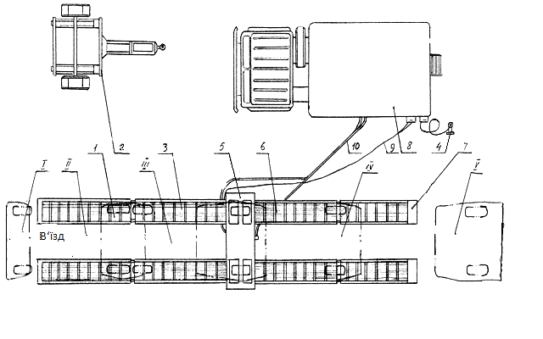

Рис.7.3. Пересувна діагностична станція ПДС-Л:1 – аппарель в’їзна;2 – візок транспортний; 3 – трап в’їзної; 4 – депресор «пневмонога»;5 – стенд; 6 – трап з‘їзний; 7 – аппарель з‘їзна; 8 – автомобіль-тягач;9 – сполучні кабелі; 10 – шланги гідросистеми. I, II, III, IV, V – позиції автомобіля, що перевіряється

В‘їзд

# ***Технічні дані:***

1. Тип станції – пересувна автономна станція діагностики легкових автомобілів.

2. Режими перевірок:

* швидкість у режимі привода від барабанного стенда: мінімальна – 1 км/год, максимальна – 67,5 км/год;
* найбільше тангенціальне зусилля в контакті колесо-барабан при обертанні коліс – 660 Н;
* максимальна тягова сила на ведучих колесах – 1850 Н.

3. Обслуговуючий персонал – 2 чол.

4. Час розгортання-згортання станції – 20...30 хв.

## *Склад станції.* ПДС-Л включає у свій склад наступні комплекси (рис.7.3):

* нестандартизований тягово-гальмівний стенд (5);
* динамометричний пристрій для натискання на гальмівну педаль (4);
* комплект переносних діагностичних приладів (у шафах кузова автомобіля-тягача);
* розбірну естакаду для в’їзду автомобіля, що перевіряється, на стенд та з’їзду з нього (1, 3, 6, 7);
* автомобіль-тягач ГАЗ-66 (8) з гідросистемою привода стенда;
* причіп (транспортний візок) (2) для перевезення стенда та естакади.

### ***Примітка.*** При виконанні лабораторної роботи станція перебуває в розгорнутому стані, підключені рукави гідросистеми, кабелі вимірювальної системи, шланг ”пневмоноги”. Виконано всі підготовчі операції по заїзду автомобіля на естакаду.

Пульт керування та індикації стенда показаний на рис.7.4. Розгортання, згортання та підготовка до роботи станції проводиться силами двох операторів.

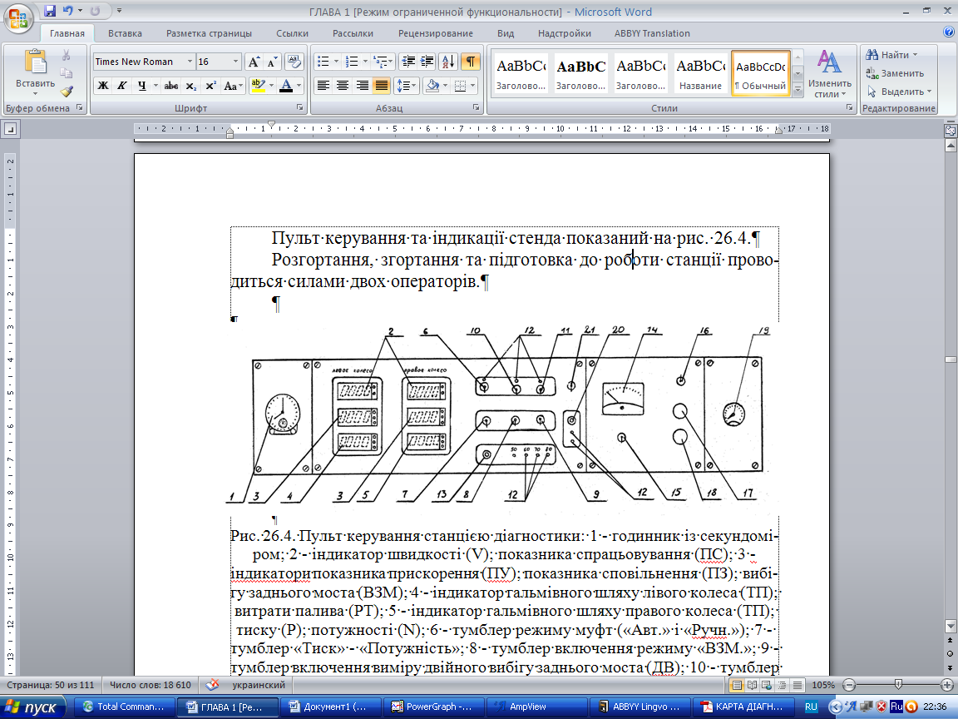

Рис.7.4. Пульт керування станцією діагностики: 1 – годинник із секундоміром; 2 – індикатор швидкості (V); показника спрацьовування (ПС); 3 – індикатори показника прискорення (ПУ); показника сповільнення (ПЗ); вибігу заднього моста (ВЗМ); 4 – індикатор гальмівного шляху лівого колеса (ТП); витрати палива (РТ); 5 – індикатор гальмівного шляху правого колеса (ТП); тиску (Р); потужності (N); 6 – тумблер режиму муфт («Авт.» і «Ручн.»); 7 – тумблер «Тиск» - «Потужність»; 8 – тумблер включення режиму «ВЗМ.»; 9 – тумблер включення виміру двійного вибігу заднього моста (ДВ); 10 – тумблер відключення моторної муфти (ММ) у ручному режимі; 11 – тумблер відключення центральної муфти (МЦ) у ручному режимі; 12 – індикатори; 13 – кнопка вибору швидкості початку гальмування; 14 – міліамперметр виміру тягової сили; 15 – тумблер включення тензопідсилювача для виміру тягової сили; 16 – тумблер меж зміни тягової сили «50» і «10»; 17 – ручка установки нуля міліамперметра «Точно»; 18 – ручка установки нуля міліамперметра «Грубо»; 19 – манометр напірної магістралі; 20 – кнопка вибору режиму «Розгін»; «Гальмування»; 21 – тумблер включення пульта.

**Перевірка гальм задніх коліс**

Установити задні колеса автомобіля на стенд. Поставити страховочні колодки під передні колеса позаду та попереду.

Закріпити на гальмівній педалі динамометричний пристрій для натискання – ”пневмоногу” (депресор). Тиск повітря в ресивері “пневмоноги” повинен становити при перевірці автомобіля з підсилювачем – 0,10...0,12 Мпа, без підсилювача – 0,15...0,18 Мпа.

Відкрити магістральний кран живлення гідросистеми.

Зайти в салон тягача і переконатися, що маховички клапанів ”Барабани” і ”Навантаження” повністю відкриті.

Включити пульт (рис.7.4) і блок живлення. При цьому повинна загорітися лампочка, що сигналізує про включення блоку живлення та індикатори пульта. Тумблер ”Муфти” повинен перебувати в положенні ”Авт.”, тумблери ”ММ” і ”МЦ” – у положенні ”Викл.”. Кнопкою вибору режиму встановити режим розгону. Кнопкою ”Вибір швидкості” установити необхідну швидкість початку гальмування.

Дати команду операторові, що перебуває за кермом автомобіля, розігнати задні колеса до швидкості початку гальмування (довести швидкість до значення, що трохи перевищує встановлене). Потім нажати кнопку ”Гальмування” і одночасно дати команду операторові, що сидить за кермом, вимкнути зчеплення. Після повної зупинки коліс зняти та зареєструвати показання індикаторів обох каналів (гальмівний шлях – ТП, показник спрацьовування – ПС, показник сповільнення – ПЗ). Нажати кнопку ”Розгін” і повторити гальмування. Зрівняти отримані результати з нормативними.

**Перевірка стоянкового гальма**

Перевірка стоянкового гальма проводиться динамічним способом у режимі запасного гальма (початкова швидкість гальмування 30 км/год).

Включити тумблер ”ВЗМ” і режим ”Розгін”. Переконатися, що маховички клапанів ”Ролики” і ”Навантаження” повністю відкриті. Двигуном автомобіля, що перевіряє, розігнати ролики до швидкості 30 км/год.

Включити режим ”Гальмування”, перевести тумблер ”Муфти” у режим ”Ручн.” І подати команду операторові, що перебуває за кермом автомобіля, що перевіряється. Оператор затягує важіль стоянкового гальма. Після повної зупинки коліс автомобіля зняти й занести показання індикатора ”ВЗМ” у діагностичну карту. Зрівняти з нормативними значеннями (табл.7.1).

**Перевірка тягових властивостей**

Операторові в салоні автомобіля ГАЗ-66 включити режим ”Розгін”, тумблер ”Муфти” – у положенні ”Авт.”, включити тензопідсилювач і ручками ”Уст. 0” встановити стрілку міліамперметра на нуль, тумблер перемикання межі виміру тягової сили – у положення ‘’50’’. Двигун тягача повинен бути заглушений, клапани ”Барабани” і ”Навантаження” відкриті. Установити страховочні колодки під передні колеса попереду.

*Таблиця 7.1*

**Діагностичні параметри гальмівної системи деяких легкових**

**автомобілів**

|  |  |  |  |  |  |  |  |  |  |  |  |  |  |
| --- | --- | --- | --- | --- | --- | --- | --- | --- | --- | --- | --- | --- | --- |
| Марка автомобіля | Швидкість початку гальмування, км/год | Показник спрацьовування – ПС, | | | Показник сповільнення – ПЗ, | | | Гальмівний шлях – ТП, імпульси | | | Стоянкове гальмо – ВЗМ,  с | | |
| Задні  колеса | Задні  колеса | | | Задні  колеса | | | Задні  колеса | | | Задні  колеса | | |
|  | Норматив | Ліве | Праве | Норматив | Ліве | Праве | Норматив | Ліве | Праве | Норматив | Ліве | Праве |
| ЗАЗ-1102 | 50 | 1,20 |  |  | 0,813 |  |  | 1344 |  |  | 0,57 |  |  |
| ВАЗ-2106 | 50 | 1,08 |  |  | 0,576 |  |  | 1088 |  |  | 0,53 |  |  |
| Skoda Octavia | 60 | 0,93 |  |  | 0,338 |  |  | 50 |  |  | 0,4 |  |  |

Дати команду операторові, що перебуває в автомобілі, що перевіряється, розігнати колеса до швидкості 50 км/год. При виході на цю швидкість почати навантаження. Прикриваючи клапан ”Навантаження”, збільшувати протитиск у зливальній магістралі мотор-насоса доти, поки не стабілізується швидкість 50 км/год при повній подачі палива. При цьому необхідно контролювати по індикатору тиск у зливальній магістралі, він не повинен перевищувати 25 Мпа. Перемкнути тумблер у положення виміру потужності, зняти та зареєструвати його показання. Також зафіксувати показання тягової сили. Зрівняти з нормативними значеннями (табл.7.2).

***Примітка****.* Якщо при перевірці тиск досягне 25 Мпа, а оператор ще не повністю вичавив педаль акселератора, то діагностування двигуна робити за часом розгону від швидкості 50 км/год до 70 км/год при повністю відкритій дросельній заслінці при тиску 25 Мпа. У цьому випадку реєструється показник прискорення (ПУ) по відповідному індикатору.

*Таблиця 7.2*

**Нормативні дані по тягових якостях**

|  |  |  |  |  |
| --- | --- | --- | --- | --- |
| Марка  автомобіля | Потужність двигуна при  *V*=50 км/год, кВт (к.с.) | | Тягова сила при  *V*=50 км/год, Н | |
| норматив | замір | норматив | замір |
| Skoda Octavia | 31 (42) |  | 1860 |  |

**Вказівки до звіту**

Записати значення параметрів, отриманих при кожній з перевірок, зрівняти їх з нормативними (табл.7.1, 7.2), зробити висновок про справність перевірених систем автомобіля. Указати, як усунути виявлені несправності.

**Контрольні запитання**

1. Назвіть основні елементи мобільних станцій діагностики.
2. Як проводиться перевірка тягових якостей?
3. Як перевірити гальма задніх коліс?
4. Як перевірити стоянкове гальмо?